Проект по системи за управление на бази от данни зa библиотека
Изготвил:
Ния Попова ф.н. 2MI0700204
Никол Топозлийска ф.н. 5MI0700203
- Обхват на модела. Дефиниране на задачата.

Проектът е с цел да визуализира онлайн библиотека. Съществуват юзъри, които имат имейл и парола, Те могат да наемат книги, като книгите имат повече от едно копие. Всяка книга освен съответните атрибути има също автор/и и жанр. Всеки юзър може също и да дава ревю на книга, която е прочел. Ревюто е оценка от 1 до 5 заедно с кратък текст относно книгата и какво е допаднало на читателя.

- Множества от същности и техните атрибути

………………………………………..

- Домейн на атрибутите
………………………………………………………………….

- Връзки

……………………………………………………….

- Ограничения по единствена стойност, референтна цялостност и друг тип ограничения
…………………………………………………….

- Правила и проверки
……………………………………………………………..
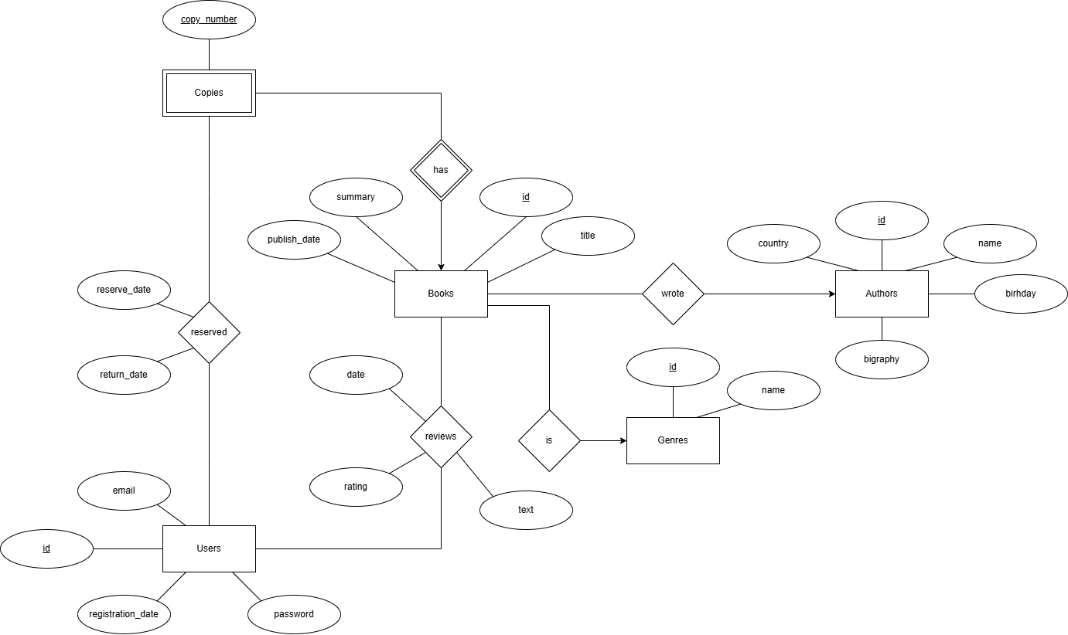
- E/R модел на данни

- Релационен модел на данни
Users (id, email, password, registration_date)
Books (id, title, publish_date, summary, genre_id, author_id)
Authors (id, name, birthday, country, biography)
Genres (id, name)
Copies (book_id, copy_number)
Reviews (user_id, book_id, date, rating, text)
Reserved (user_id, book_id, reserve_date, return_date)
- Схема на базата от данни
(Картинка на релационен модел от Data Grip)

- Изгледи
(Скрипт за създаване на изгледите и картинки от резултата)

- Приложение за достъп до базата
(Картинки – screenshot от приложението)

